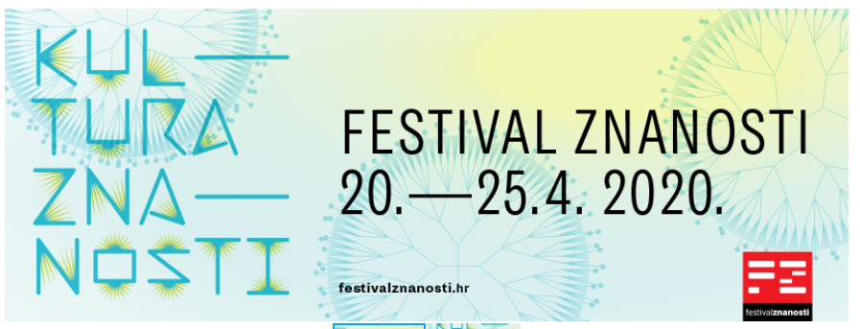

Obavijest članovima DTM grupe!
Dragi moji DTM-ovci, u petak 24.4.2020. u 10,00 sati obilježili bismo Festival znanosti. Tog dana putem Skypa pridružit će nam se naši tuheljski znanstvenici Krešimir Žažar, sociolog, Marijana Zanoški koja radi u Ministarstvu zaštite okoliša te Marijana Benić Županić.
Molim Vas da mi do četvrtka, 23.4. u mail poruci na natalija.km1@gmail napišete tko može sudjelovati u razgovoru te dva do tri pitanja koja biste postavili našim znanstvenicima.
Hvala puno.
Čuvajte se,
pedagoginja
Natalija Knezić-Medvedec

